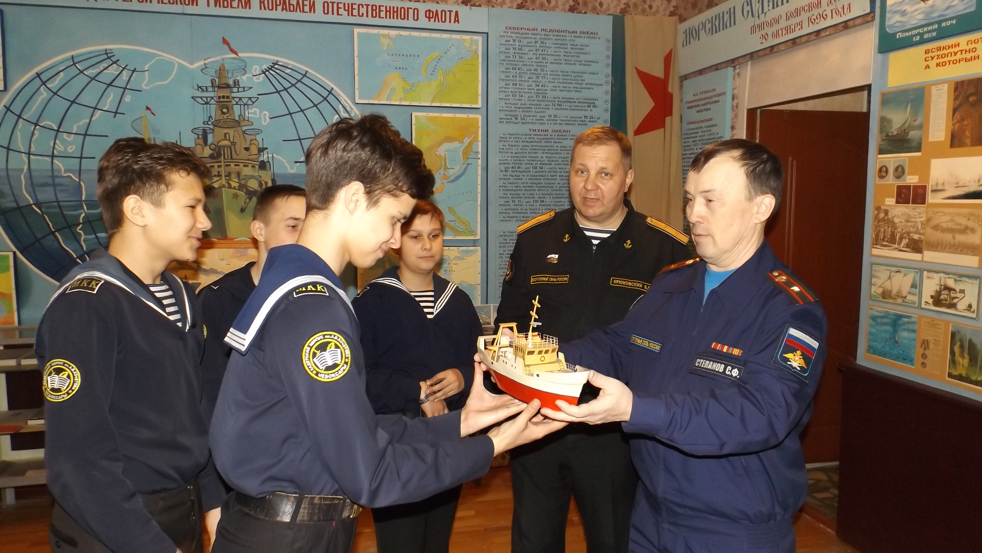

График посещения

УТВЕРЖДАЮ
Начальник Чебоксарской
ОТШ ДОСААФ России
В.Г.Петров
«12» марта 2021 г.
Морского музея Регионального отделения ДОСААФ России Чувашской Республики

в дни проведения морской декады 19 марта – 31 марта 2021 года,

посвященной Дню подводника (для записи)

№  п.п. | Мероприятие и кто посещает | Время | Место проведения | Кто проводит
1 | Посещение Морского музея Регионального отделения ДОСААФ России Чувашской Республики, __________  _______________________________________________ | 22 марта  10.00-12.00 | Региональное отделение ДОСААФ России ЧР, ул. Эгерская, д.6 | Степанов С.Ф. Чебоксарская ОТШ ДОСААФ России
2 | Посещение Морского музея Регионального отделения ДОСААФ России Чувашской Республики, __________  _______________________________________________ | 22 марта  12.00-14.00 | Региональное отделение ДОСААФ России ЧР, ул. Эгерская, д.6 | Степанов С.Ф. Чебоксарская ОТШ ДОСААФ России
3 | Посещение Морского музея Регионального отделения ДОСААФ России Чувашской Республики, __________  _______________________________________________ | 23 марта  12.00-14.00 | Региональное отделение ДОСААФ России ЧР, ул. Эгерская, д.6 | Степанов С.Ф. Чебоксарская ОТШ ДОСААФ России
4 | Посещение Морского музея Регионального отделения ДОСААФ России Чувашской Республики, __________  _______________________________________________ | 24 марта  10.00-12.00 | Региональное отделение ДОСААФ России ЧР, ул. Эгерская, д.6 | Степанов С.Ф. Чебоксарская ОТШ ДОСААФ России
5 | Посещение Морского музея Регионального отделения ДОСААФ России Чувашской Республики, __________  _______________________________________________ | 24 марта  12.00-14.00 | Региональное отделение ДОСААФ России ЧР, ул. Эгерская, д.6 | Степанов С.Ф. Чебоксарская ОТШ ДОСААФ России
6 | Посещение Морского музея Регионального отделения ДОСААФ России Чувашской Республики, __________  _______________________________________________ | 25 марта  10.00-12.00 | Региональное отделение ДОСААФ России ЧР, ул. Эгерская, д.6 | Степанов С.Ф. Чебоксарская ОТШ ДОСААФ России
7 | Посещение Морского музея Регионального отделения ДОСААФ России Чувашской Республики, __________  _______________________________________________ | 25 марта  12.00-14.00 | Региональное отделение ДОСААФ России ЧР, ул. Эгерская, д.6 | Степанов С.Ф. Чебоксарская ОТШ ДОСААФ России
8 | Посещение Морского музея Регионального отделения ДОСААФ России Чувашской Республики, __________  _______________________________________________ | 26 марта  10.00-12.00 | Региональное отделение ДОСААФ России ЧР, ул. Эгерская, д.6 | Степанов С.Ф. Чебоксарская ОТШ ДОСААФ России
9 | Посещение Морского музея Регионального отделения ДОСААФ России Чувашской Республики, __________  _______________________________________________ | 26 марта  12.00-14.00 | Региональное отделение ДОСААФ России ЧР, ул. Эгерская, д.6 | Степанов С.Ф. Чебоксарская ОТШ ДОСААФ России
10 | Посещение Морского музея Регионального отделения ДОСААФ России Чувашской Республики, __________  _______________________________________________ | 29 марта  10.00-12.00 | Региональное отделение ДОСААФ России ЧР, ул. Эгерская, д.6 | Степанов С.Ф. Чебоксарская ОТШ ДОСААФ России
11 | Посещение Морского музея Регионального отделения ДОСААФ России Чувашской Республики, __________  _______________________________________________ | 29 марта  12.00-14.00 | Региональное отделение ДОСААФ России ЧР, ул. Эгерская, д.6 | Степанов С.Ф. Чебоксарская ОТШ ДОСААФ России
12 | Посещение Морского музея Регионального отделения ДОСААФ России Чувашской Республики, __________  _______________________________________________ | 30 марта  10.00-12.00 | Региональное отделение ДОСААФ России ЧР, ул. Эгерская, д.6 | Степанов С.Ф. Чебоксарская ОТШ ДОСААФ России
13 | Посещение Морского музея Регионального отделения ДОСААФ России Чувашской Республики, __________  _______________________________________________ | 30 марта  12.00-14.00 | Региональное отделение ДОСААФ России ЧР, ул. Эгерская, д.6 | Степанов С.Ф. Чебоксарская ОТШ ДОСААФ России
14 | Посещение Морского музея Регионального отделения ДОСААФ России Чувашской Республики, __________  _______________________________________________ | 31 марта  10.00-12.00 | Региональное отделение ДОСААФ России ЧР, ул. Эгерская, д.6 | Степанов С.Ф. Чебоксарская ОТШ ДОСААФ России
15 | Посещение Морского музея Регионального отделения ДОСААФ России Чувашской Республики, __________  _______________________________________________ | 31 марта  12.00-14.00 | Региональное отделение ДОСААФ России ЧР, ул. Эгерская, д.6 | Степанов С.Ф. Чебоксарская ОТШ ДОСААФ России

Контактная информация для записи на экскурсию:
Чебоксарская ОТШ ДОСААФ России,
428024, г. Чебоксары, ул. Хевешская, д. 5А, тел/факс (8352) 28-63-32,
E-mail:stepanoffffff@rambler.ru
89176521532, Степанов Сергей Фридрихович

